Федеральное государственное автономное образовательное учреждение высшего образования **«Научно-образовательная корпорация ИТМО»**

Факультет Программной Инженерии и Компьютерной Техники

**Лабораторная работа по информатике №2**

вариант: 84

Преподаватель: Рудникова Тамара Владимировна

Выполнил: Степанов Арсений Алексеевич

Группа: Р3109

**Оглавление**

Цели 3

Задание №1 3

Задание №2 3

Задание №3 3

Задание №4 4

Задание №5 5

Задание №6 6

Задание №7 6

Задание №8 6

# Цели

Научиться работать и разбираться в помехоустойчивом кодировании, что будет полезно в дальнейшей работе и обучении.

# Задание №1

88₁₀ = 1011000₂

11₁₀ = 0001011₂

40₁₀ = 1101010₂

20₁₀ = 0010100₂

# Задание №2

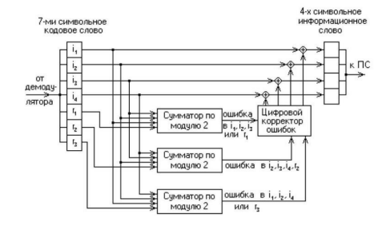

Рисунок

# Задание №3

1. 1011000

r₁ = 1 = 1⊕0⊕0 = 1 – Верно

r₂ = 0 = 1⊕0⊕0 = 1 – Неверно

r₃ = 1 = 0⊕0⊕0 = 0 – Неверно

Синдром – 011, следовательно ошибка в символе i₃, инвертируем бит

Ответ: 1011010

1. 0001011

r₁ = 0 = 0⊕0⊕1 = 1 – Неверно

r₂ = 0 = 0⊕1⊕1 = 0 – Верно

r₃ = 1 = 0⊕1⊕1 = 0 – Неверно

Синдром – 101, следовательно ошибка в символе i₂, инвертируем бит

Ответ: 0001111

1. 0101000

r₁ = 0 = 0⊕0⊕0 = 0 – Верно

r₂ = 1 = 0⊕0⊕0 = 0 – Неверно

r₃ = 1 = 0⊕0⊕0 = 0 – Неверно

Синдром – 011, следовательно ошибка в символе i₃, инвертируем бит

Ответ: 0101010

1. 0010100

r₁ = 0 = 1⊕1⊕0 = 0 – Верно

r₂ = 0 = 1⊕0⊕0 = 1 – Неверно

r₃ = 0 = 1⊕0⊕0 = 1 – Неверно

Синдром – 011, следовательно ошибка в символе i₃, инвертируем бит

Ответ: 0010110

# Задание №4

83₁₀ = 00001010011₂

# Задание №5

Схема декодирования кода Хэмминга (15; 11)

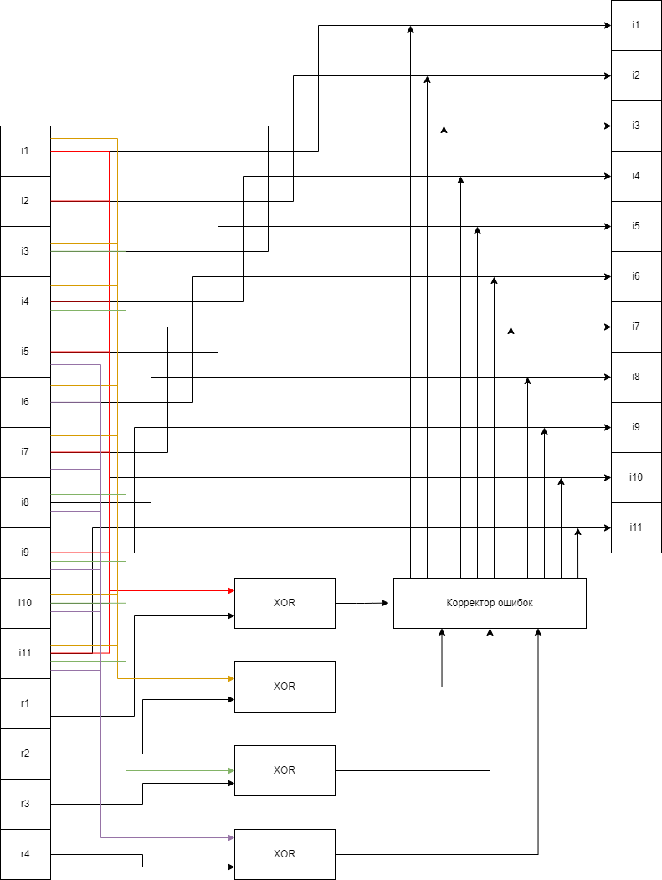

Рисунок

# Задание №6

00001010011

r₁ = 0 = 0⊕1⊕1⊕0⊕1= 1 – Неверно

r₂ = 0 = 0⊕0⊕1⊕1⊕1 = 1 – Неверно

r₃ = 0 = 1⊕0⊕1= 0 – Верно

r₄ = 0 = 0⊕1⊕1= 0 – Верно

Синдром – 1100, ошибка в символе i₁, инвертируем бит

Ответ: 00101010011

# Задание №7

88 + 11 + 20 + 40 + 83 = 242

Используем формулу: 2ʳ ≥ r + i + 1

Минимальное количество контрольных разрядов – 8

# Задание №8

[<EntryPoint>]

let main argv =

printfn "Input bitset(len 7):"

let bits = List.toArray [for it in System.Console.ReadLine() |> Seq.toList do yield int it - 48]

let synd = $"{bits[0] ^^^ bits[2] ^^^ bits[4] ^^^ bits[6]}{bits[1] ^^^ bits[2] ^^^ bits[5] ^^^ bits[6]}{bits[3] ^^^ bits[4] ^^^ bits[5] ^^^ bits[6]}"

let bit = match synd with

| "001" -> 3

| "010" -> 1

| "011" -> 5

| "100" -> 0

| "101" -> 4

| "110" -> 2

| "111" -> 6

| _ -> -1

if bit <> -1 then

bits[bit] <- bits[bit] ^^^ 1

for it in bits do

printf $"{it}"

0